PLM 2.0 –物料缺陷维护

|  |  |  |
| --- | --- | --- |
| 文件状态：  [√] 草稿  [ ] 正式发布  [ ] 正在修改 | 文件标识： |  |
| 当前版本： | V 1.1 |
| 作 者： | 陈锡伟 |
| 完成日期： | 2023-02-10 |

**版 本 历 史**

|  |  |  |  |  |  |
| --- | --- | --- | --- | --- | --- |
| 序号 | 变更时间 | 版本 | 变更人 | 审批人 | 变更说明 |
| 1 |  |  |  |  | PLM2.0 流程迁移 |
| 2 |  |  |  |  |  |

**目 录**

1 流程示意图 2

2 流程模板 2

3 流程节点功能描述 2

3.1 创建申请（MPA-010） 2

3.2 流程表达式- 设置PBO状态_正在审阅 4

3.3 流程表达式- 设置参与者 4

3.4 流程活动- 主管审核 4

3.5 流程表达式- 设置状态_重新工作 5

3.6 流程活动- 器件工程师审核 5

3.7 流程表达式- 创建 link 关系 5

3.8 流程表达式- 设置状态_已发布 5

3.9 流程表达式- 设置状态_废弃 5

# 流程示意图

# 流程模板

|  |  |
| --- | --- |
| 流程模板 | 物料缺陷维护流程 |
| 典型UI场景示意（双击可查看清晰大图） | |
|  | |

# 流程节点功能描述

## 创建申请（MPA-010）

1. 前端页面：参考MOCKPLUS

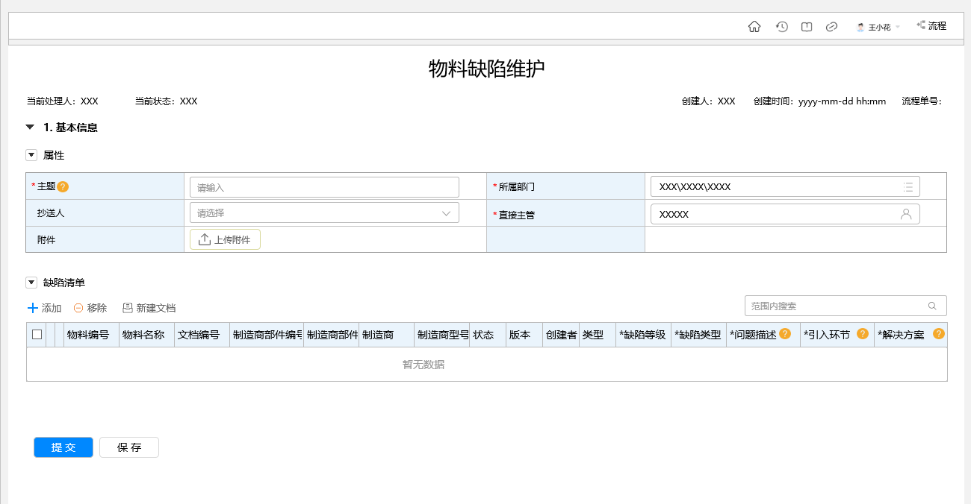

1. 属性字段定义

|  |  |  |  |
| --- | --- | --- | --- |
| TAB页 | 属性字段 | 功能 | 备注 |
| 属性 | *部门主管 | * 当前用户的直接主管 * 通过HR接口，获取申请人的直接主管；可编辑 |  |
| *所属部门 | * 通过HR接口，获取申请人的直接主管；不可编辑 |  |
| *主题 | 手动填写 | 必填 |
| 抄送人 | 手动填写 | 选填，可多选 |
| 缺陷清单 | 添加按钮 | * 只能添加带有制造商部件(MPN)的物料 |  |
| 移除按钮 | 需要选中记录，才能移除 |  |
| 新建文档菜单 | 创建完文档，文档会填充列表中文档编号列(非必填项)， |  |
| *缺陷等级 | 一般/严重/很严重,下拉单选 |  |
| *缺陷类型 | 性能缺陷/功能缺陷/可靠性缺陷/产品设计缺陷/可制造性缺陷，下拉单选 |  |
| *问题描述 | 手动填写 | 提示： **详细描述问题：XX时间，XX部门XX产品在什么条件下发生什么问题，产生的后果** 参考：描述时XX部门可以体现，产品不能体现具体型号，可以写某类产品；问题信息默认写技术问题，敏感和重大的问题不能写；重大客诉问题不能写，可以用发生客诉。 |
| *引入环节 | 物料认证/生产加工/单板调试/整机测试/客户反馈/其他,下拉单选 | 提示： **指问题产生的关键环节，根源环节，** 参考：物料固有缺陷；物料批次异常；选型不当；认证不充分；设计应用不符合；重点在供应商，选型，认证，设计环节等研发活动环节，生产环节属于非关键。 |
| *解决方案 | 手动填写 | 提示： 说明问题预防和解决方案，在不同的设计维度的注意事项，并提供对应的支持工程师信息 |

（3） 提交校验项 （注：下列为现在流程的校验项）

|  |  |  |
| --- | --- | --- |
| 提交  校验 | 前台校验 | 1.属性必填项 2.列表必填项字段 |
|
|
|
| 提交检验 | 在别的同样的流程缺少校验 |

## 流程表达式- 设置状态_正在审阅

设置表单对象状态为正在审阅

## 流程表达式- 设置参与者

获取单子部门主管属性值，设置到流程团队”直接主管” 角色中

## 流程活动- 主管审核

1. 前端页面: 参考MOCKPLUS

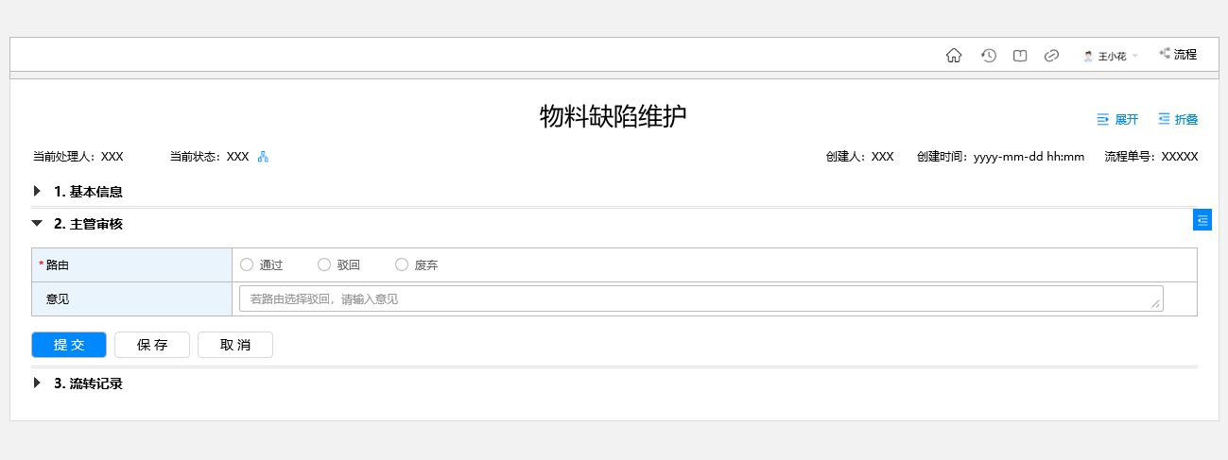

## 流程表达式- 设置状态_重新工作

设置表单对象状态为重新工作

## 流程活动- 器件工程师审核

1. 前端页面：参考MOCKPLUS

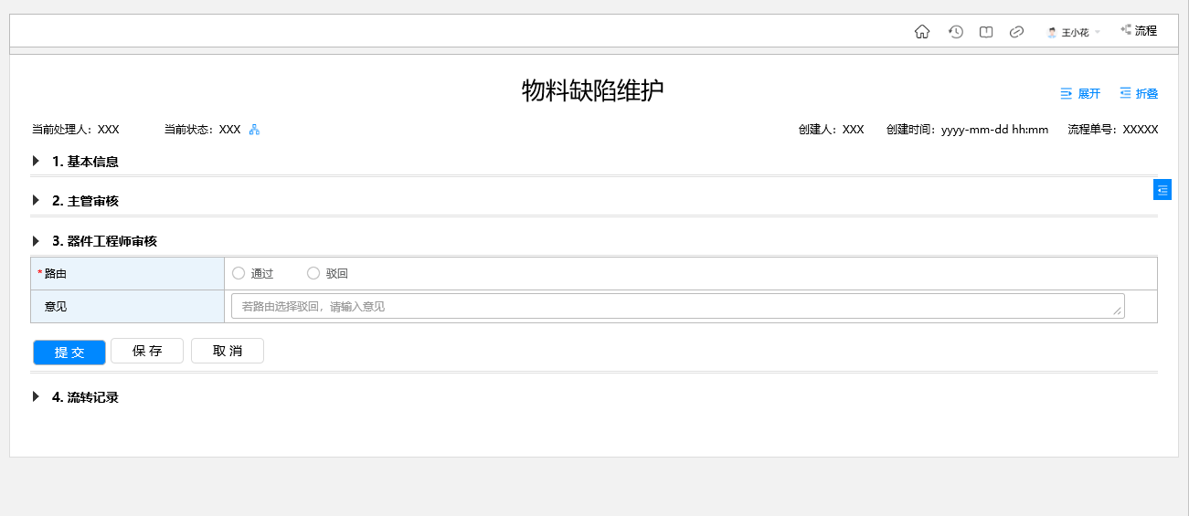

1. 器件工程师角色人员从系统配置：取物料组角色配置表中“器件工程师”——流程类型为null或者空，角色为器件工程师；

## 流程表达式- 创建 link 关系

创建流程表单对象和 制造商部件(MPN)的 参考关系

## 流程表达式- 设置状态_已发布

设置表单对象状态为已发布

## 流程表达式- 设置状态_废弃

设置表单对象状态为废弃